Korisničke upute za predaju zahtjeva za novčanu pomoć za opremu novorođenog djeteta

Sadržaj
1 Uvod 3
2 Opis sučelja i osnovnih funkcija 4
2.1 Opis koraka pristupa predaji zahtjeva za novčanu pomoć 4
2.2 Opis osnovnih funkcija 6
2.3 Opis koraka odjave 7
3 Opis poslovnih procesa 8
3.1 Pregled zahtjeva za novčanu pomoć 8
3.2 Pregled svih zahtjeva 9
3.2.1 Podnesene prijave – novčana pomoć 9
3.3 Podnošenje zahtjeva za novčanu pomoć 10
3.3.1 Dodavanje dokumentacije 13
3.4 Izdavanje i dohvat elektroničkih isprava (eIsprava) 17
3.4.1 Dohvat eIsprave 17

Uvod
Ovim dokumentom detaljno su opisane upute za predaju zahtjeva za dodjelu novčane pomoći.
Putem ovog modula Podnositelji mogu:
- Ispuniti prijavu zahtjeva za novčanu pomoć roditeljima (u daljnjem tekstu prijava),
- Pohraniti prijavu kao radnu verziju s mogućnošću naknadnog uređivanja prijave,
- Predati ispunjenu prijavu,
- Pregledati i pratiti status svojih prijava.
Predaja zahtjeva se može ostvariti jedino prijavom putem Nacionalnog identifikacijskog i autorizacijskog sustava (u daljnjem tekstu NIAS) preko portala ePisarnica.
Prijaviti se može građanin koji ispunjava kriterije iz Odluke o novčanoj pomoći za opremu novorođenog djeteta. Zahtjeve za novčanu pomoć ispunjava jedan od roditelja djeteta (u daljnjem tekstu Podnositelj).
Podnositelj ima pravo uvida i predaje jedino onih prijava koje je kreirao, popunio te predao on sam.
Ovim uputama opisan je proces predaje zahtjeva za dodjelu novčane pomoći.

Opis sučelja i osnovnih funkcija

Opis koraka pristupa predaji zahtjeva za novčanu pomoć
Korisnik ePrijavnicama pristupa putem portala ePisarnica Grada Zagreba odabirom usluge e-BEBE.
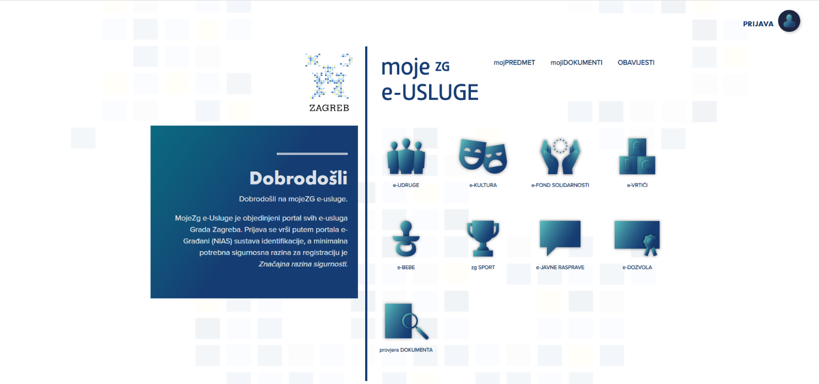
Slika 1 Početna stranica portala ePisarnica
Kako biste mogli pristupiti navedenim funkcionalnostima, potrebno je imati aktivan korisnički račun za prijavu u NIAS.
Odabirom usluge („e-BEBE“ ili na gumb „PRIJAVA“), ePisarnica će Vas preusmjeriti na početnu stranicu NIAS-a, gdje je potrebno odabrati Dozvoli kako biste obavili autentifikaciju i prijavu u sustav s Vašim osobnim podacima.
Za potrebe korištenja i rada s ePisarnicom potrebno se prijaviti putem vjerodajnice Značajne razine sigurnosti ili veće te otvoriti Osobni korisnički pretinac u sustavu e-Građani.
Modulu ePrijavnice moguće je pristupiti na dva načina:
- Odabirom usluge „e-BEBE“ na donjoj slici označeno crveno) – nakon prijave u NIAS bit ćete pozicionirani na listu otvorenih javnih poziva i natječaja. Nakon toga možete dalje navigirati po aplikaciji ePrijavnice prema želji
- Odabirom poveznice „PRIJAVA“ (na donjoj slici označeno plavo) – nakon prijave u NIAS bit ćete preusmjereni ponovno na ovu stranicu te ćete moći odabrati jednu od dostupnih usluga (bit ćete prebačeni na dio ePrijavnica za prijave na natječaje).
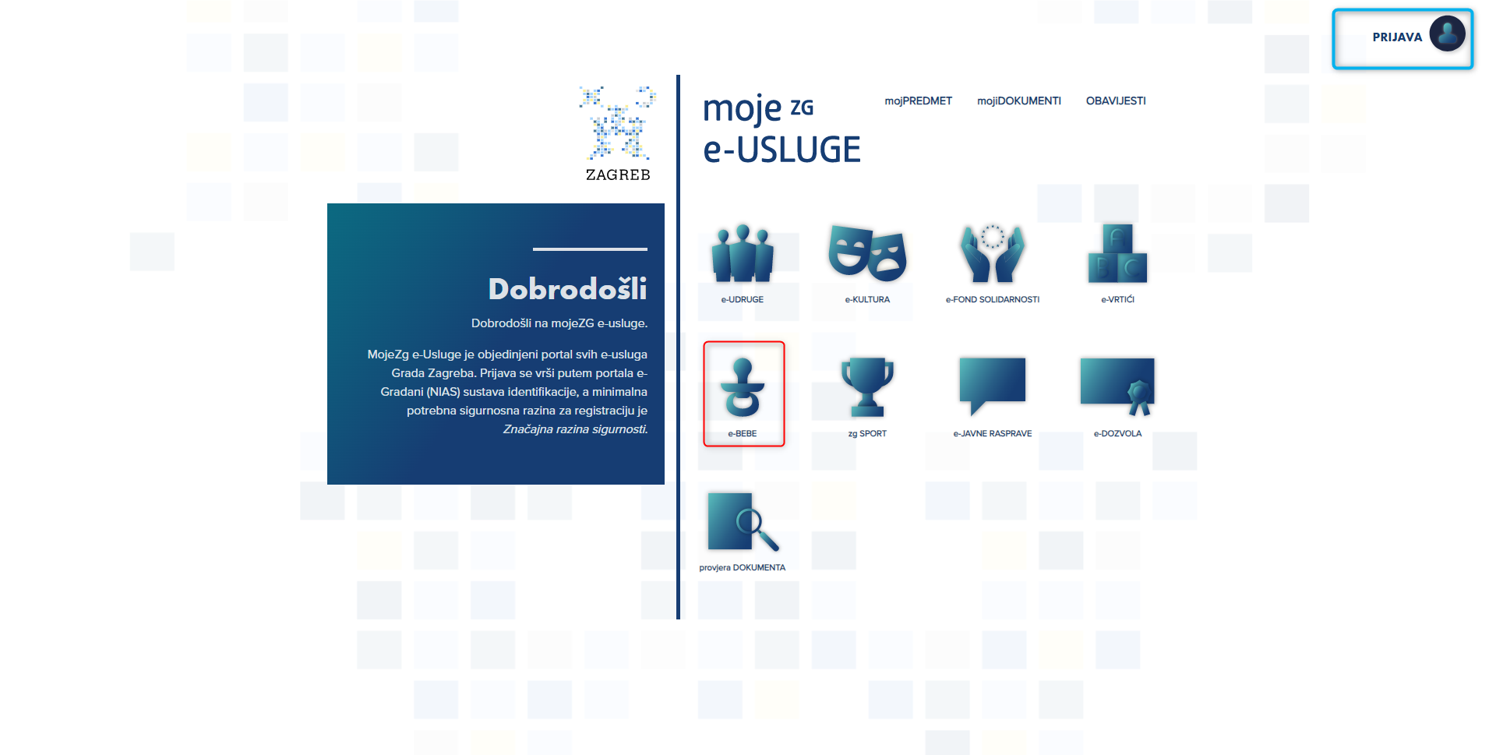
Slika 2 Prijava u ePrijavnice
Nakon odabira jedne od navedenih opcija na slici Prijava u ePrijavnice, sustav Vas prebacuje na prijavu u NIAS (slika 3 u nastavku).
Za pristup NIAS-u dostupne su detaljne korisničke upute koje je potrebno proučiti; na početnoj stranici potrebno je odabrati 1. Korisničke upute, a zatim kliknuti na gumb 2. Dozvoli te pratiti upute za prijavu iz prethodne točke. Eventualna pitanja i poteškoće vezane za NIAS prijavu potrebno je uputiti zaduženima za održavanje sustava e-Građani (u vrijeme pisanja: pomoc@e-gradjani.gov.hr).
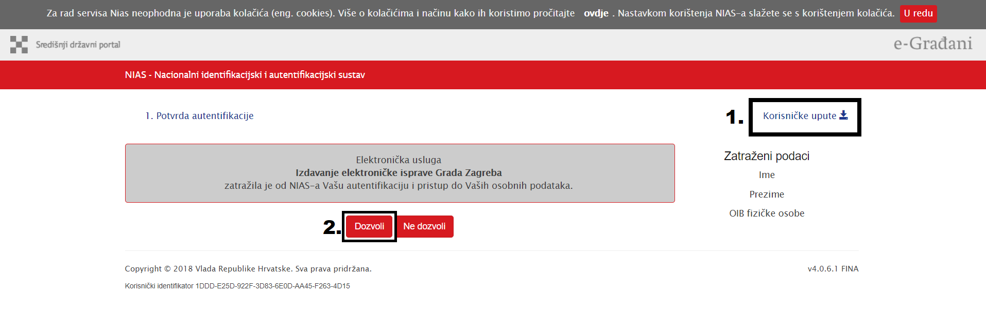
Slika 3 Prijava u NIAS
Nakon uspješne prijave putem NIAS-a, ePisarnica će Vam prikazati zaštićeni dio na dva različita načina:
- Početnu stranicu ePisarnice (ukoliko ste kliknuli na gumb „PRIJAVA“) s koje, putem dostupnih poveznica, možete pristupiti bilo kojem drugom zaštićenom dijelu. Za potrebe ePrijavnica kliknite jednu od (bit ćete prebačeni na dio ePrijavnica za prijave na natječaje)
- Početnu stranicu modula ePrijavnice za javne pozive i natječaje (ukoliko ste kliknuli na uslugu e-BEBE).
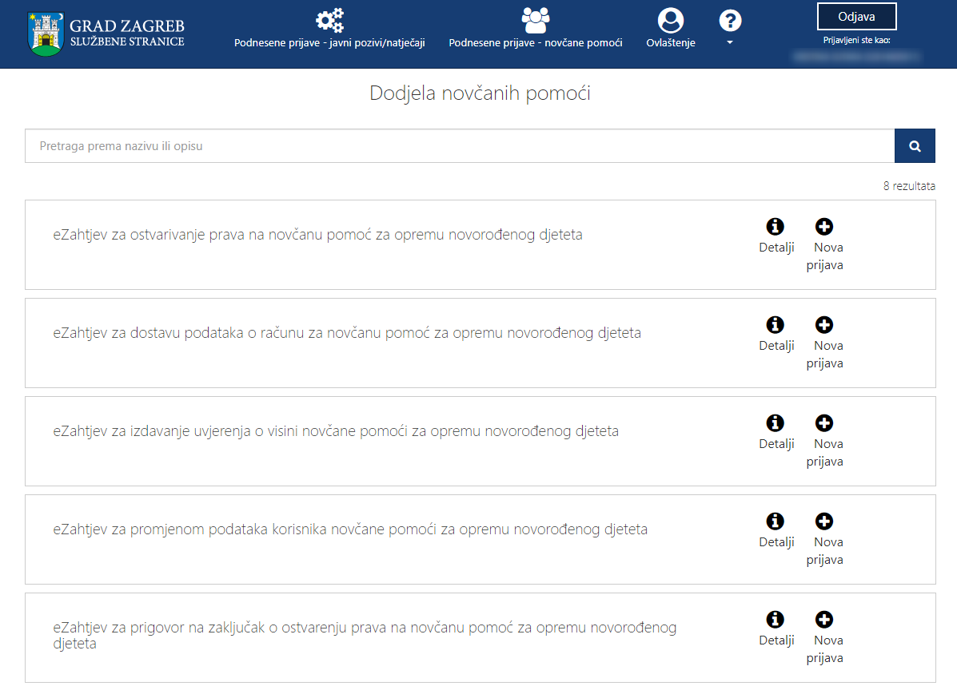
Slika 3. Početna stranica prijava za novčanu pomoć

Opis osnovnih funkcija
Nakon uspješne prijave, Podnositelj pristupa početnoj stranici koja je prikazana na slici 3., a njene su funkcionalnosti opisane u nastavku ovog poglavlja.
Na početnoj stranici se prikazuju svi dostupni zahtjevi koje je moguće predati za novčanu pomoć.
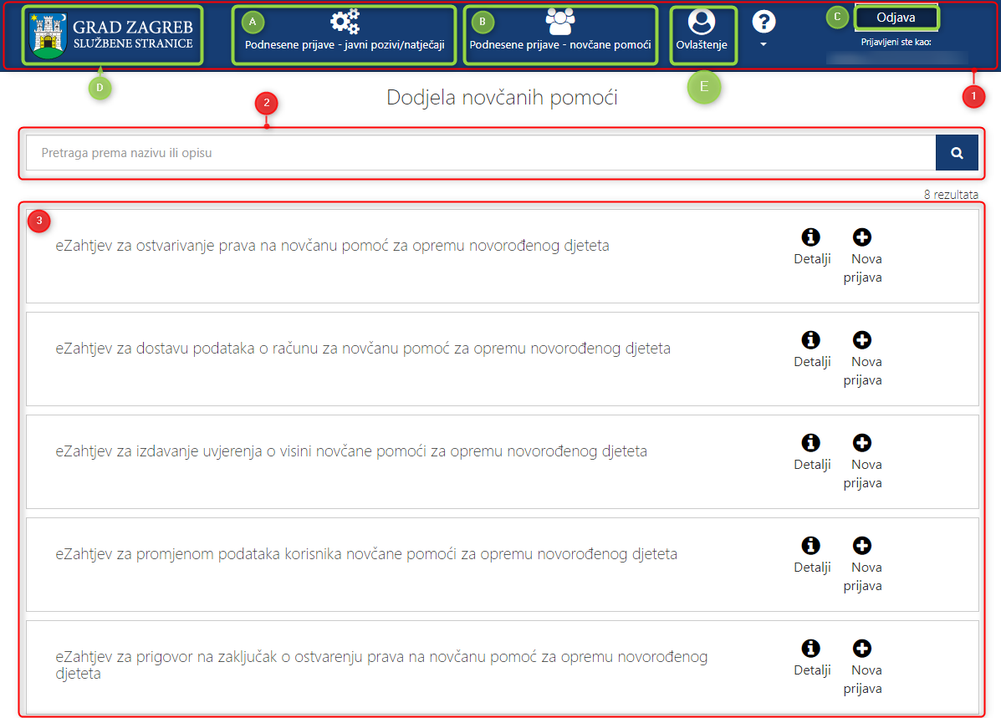
Slika 4. Početna stranica – Zahtjevi za novčanu pomoć
Početna stranica sastoji se od slijedećeg dijela (na slici 4.):
- Glavna alatna traka – omogućuje pristup svim funkcionalnostima u sustava, a sadrži module:
- Podnesene prijave – javni pozivi/natječaji – pregled predanih prijava na javne pozive ili natječaje, praćenje statusa predanih prijava te podnošenje izvještaja o realizaciji ugovora nakon što su prijavama odobrena financijska sredstva (ovaj proces nije opisan ovim uputama jer nije relevantan za proces predaje zahtjeva za novčanu pomoć).
- Podnesene prijave – novčanu pomoć - pregled predanih zahtjeva za novčanu pomoć za opremu novorođenog djeteta.
- Odjava – gumb omogućuje odjavu iz sustava (postupak odjave detaljno je objašnjen u poglavlju 2.3 Opis koraka odjave).
- Grb Grada Zagreba - klikom na sliku grba Grada Zagreba u bilo kojem trenutku bit ćete preusmjereni na početnu stranicu,
- Modul ovlaštenja – nije opisan ovim uputama jer nije relevantan za proces predaje zahtjeva.
- Tražilica – omogućuje pretraživanje zahtjeva za novčanu pomoć po nazivu ili opisu.
- Pregled zahtjeva koje je moguće podnijeti.

Opis koraka odjave
Odjava iz modula za Podnositelje omogućena je klikom na gumb Odjava u gornjem desnom uglu. Nakon toga sustav će Vas preusmjeriti na stranicu NIAS-a, gdje je potrebno obaviti odjavu. Završetkom odjave, sustav Vas vraća na početnu stranicu ePisarnice.
Slika 5. Odjava

Opis poslovnih procesa

Pregled zahtjeva za novčanu pomoć
Prijavom Podnositelji zahtjeva za novčanu pomoć imaju uvid u popis svih zahtjeva za novčanu pomoć za koje je omogućena prijava.
Zahtjevima za novčanu pomoć, koje je moguće podnijeti, Podnositelj pristupa tako da odabere grupu prijava „Dodjela novčanih pomoći“:
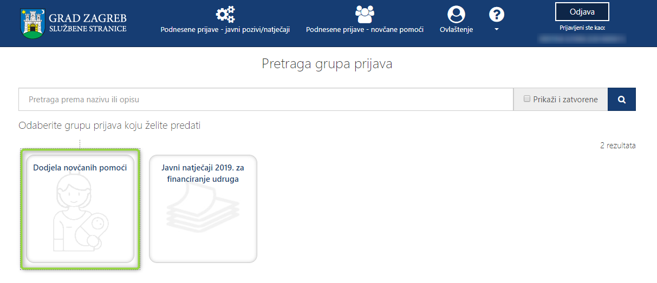
Slika 6. Pristup zahtjevima za novčanu pomoć koje je moguće predati
Za svaki od zahtjeva dostupne su informacije (prikazano na slici 7.):
- Naziv zahtjeva koji Podnositelj želi predati,
- Pristup uvidu u dodatne informacije o zahtjevu,
- Mogućnost ispunjavanja i podnošenja zahtjeva,
- Uvid u već pripremljene i/ili predane zahtjeve dostupne Podnositelju. Prikazuje se broj zahtjeva koje je Podnositelj pripremio za predaju.
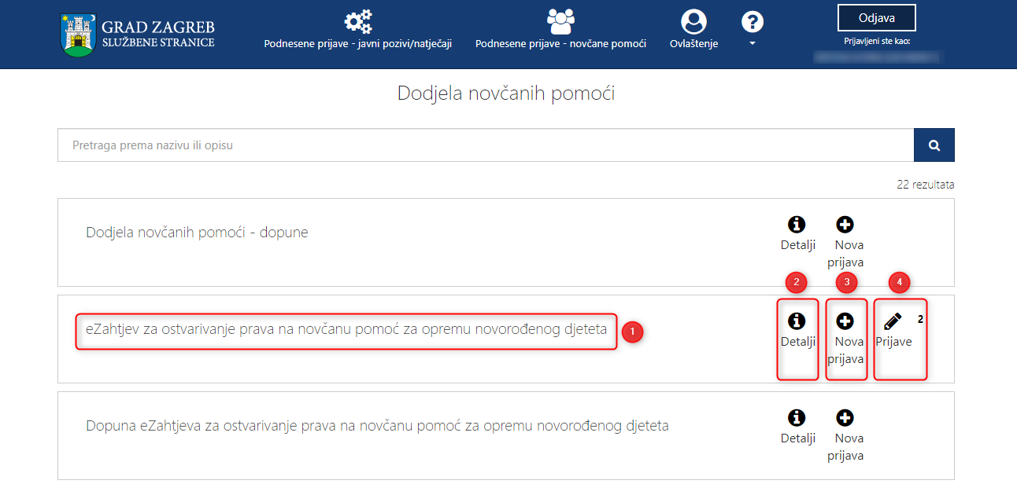
Slika 7. Dostupne informacije o zahtjevu za novčanu pomoć

Pregled svih zahtjeva
Na popisu zahtjeva nalaze se radne verzije zahtjeva, kao i podneseni zahtjevi. Pregled svih zahtjeva koje je Podnositelj pripremio za predaju ili predao vidljiv je odabirom gumba Podnesene prijave – novčane pomoći (na slici 8. označeno zelenim okvirom).
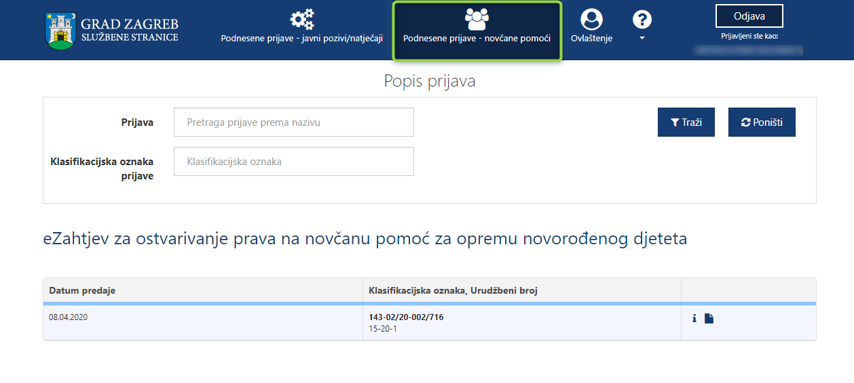
Slika 8. Pregled svih zahtjeva
Dopušteni broj predanih prijava za Zahtjeve za novčane pomoći je neograničen.

Podnesene prijave – novčana pomoć
Za svaki podneseni zahtjev prikazuju se slijedeće informacije (crvenom bojom označeno na slici 9.):
- Naziv zahtjeva koji je podnesen,
- Datum predaje zahtjeva,
- Klasifikacijska oznaka pod kojom je predani zahtjev zaprimljen (kada je prijava u statusu Predana, nisu joj dodijeljeni klasa i urudžbeni broj jer još uvijek nije zaprimljena u obradu; u trenutku zaprimanja u rad, prijavi se dodjeljuje klasa i urudžbeni broj),
- Urudžbeni broj pod kojim je predani zahtjev zaprimljen (kada je prijava u statusu Predana, nisu joj dodijeljeni klasa i urudžbeni broj jer još uvijek nije zaprimljena u rad; u trenutku zaprimanja u rad, prijavi se dodjeljuje klasa i urudžbeni broj te se status postavlja u Zaprimljena u rad),
- Dokumentacija priložena uz zahtjev.
Na pregledu zahtjeva omogućeno je pretraživanje (zelenom bojom označeno na slici 9.) prijava prema filtrima:
- Prijava – tekstualno polje slobodno za unos, kroz koje je omogućeno pretraživanje prema dijelu naziva zahtjeva,
- Klasifikacijska oznaka prijave – tekstualno polje slobodno za unos, kroz koje je omogućeno pretraživanje prema klasifikacijskoj oznaci predmeta pod kojim je zahtjev zaprimljen,
Gumb Traži – filtrira popis prijava prema upisanim filtrima.
Gumb Poništi – poništava upisane filtre te se na listi prikazuju zahtjevi koje je Podnositelj kreirao.

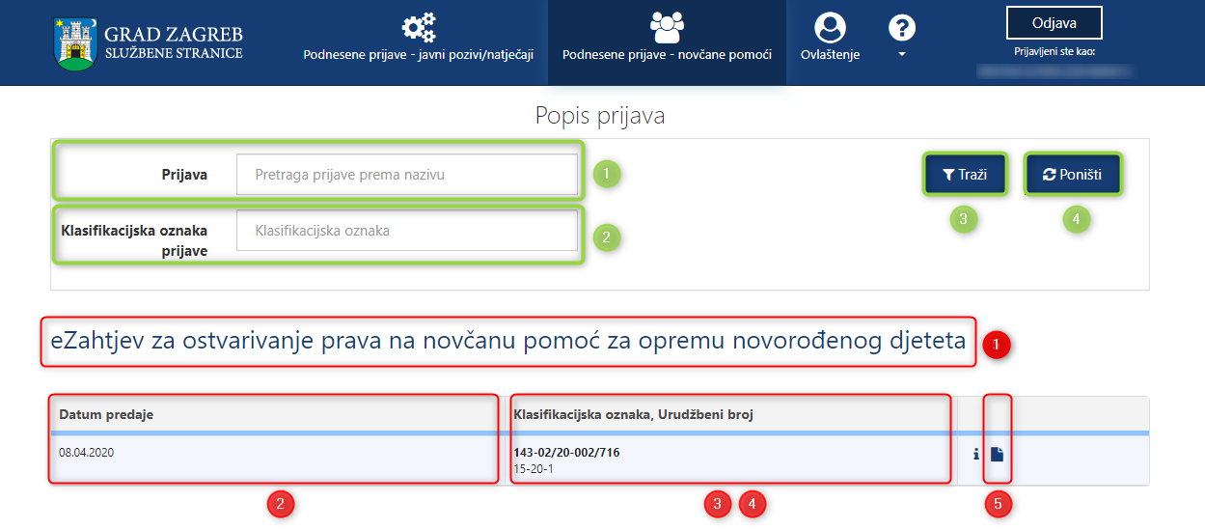
Slika 9. Pregled popisa svih prijava – novčana pomoć

Podnošenje zahtjeva za novčanu pomoć
Podnositelji pristupaju formi za popunjavanje zahtjeva odabirom opcije Nova prijava:
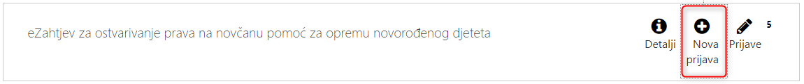
Slika 10. Kreiranje novog zahtjeva
Nakon što se odabere Nova prijava, otvara se forma (obrazac, označen brojem 1) koju Podnositelj mora popuniti.
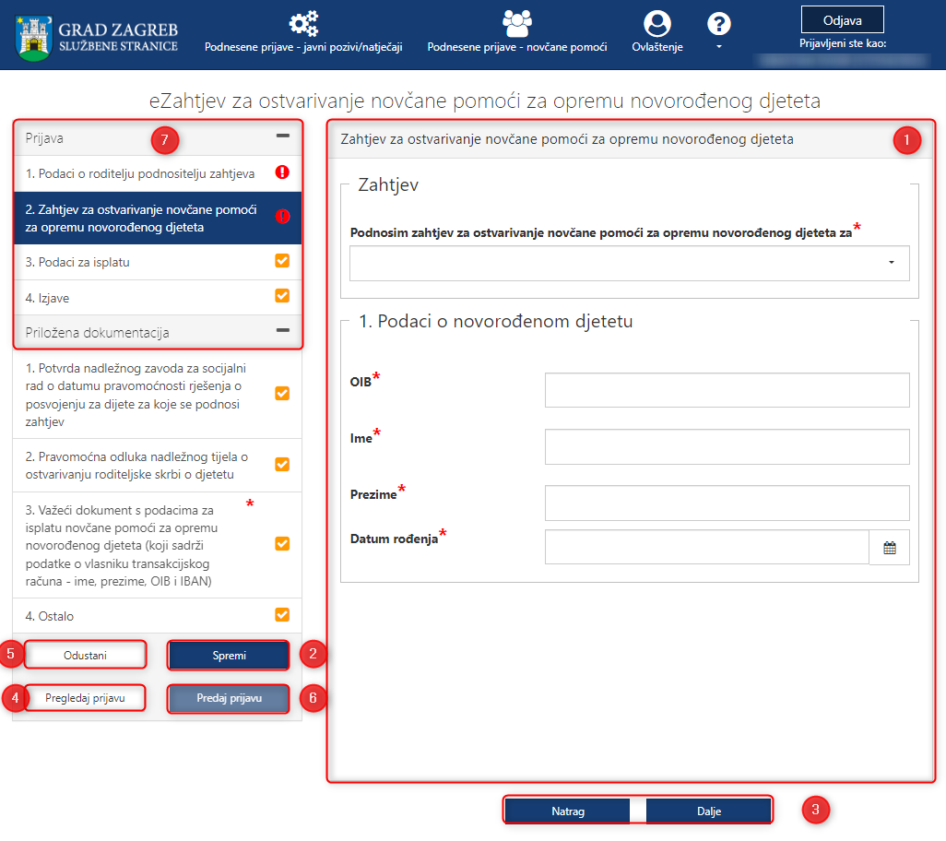
Slika 11. Forma za popunjavanje prijave
Unutar forme za popunjavanje, Podnositelj unosi podatke u za to predviđena polja.
Polja koja su obavezna za popunjavanje kod podnošenja zahtjeva, kao i dokumenti koje je uz isti obavezno priložiti, označeni su crvenom zvjezdicom „*“.
Podnositelj nije obvezan zahtjev popunjavati redoslijedom kojim su definirane stranice i podaci za popunjavanje, već prema vlastitom nahođenju i podacima koje ima pripremljene. Bitno je da su u trenutku predaje ispunjena sva obvezna polja. Također, Podnositelj svaku popunjenu ili djelomično popunjenu prijavu ne mora odmah predati, već ju može spremiti za naknadno uređivanje i popunjavanje.
Pritiskom na gumb Spremi (na slici 11. označeno brojem 2) zahtjev se sprema te mu se status postavlja u U pripremi.
Ovako spremljen zahtjev smatra se radnom verzijom (draft) i on nije predan, nije konačan te se može naknadno uređivati, sve dok ga Podnositelj ne odluči predati.
Pojedinoj stranici zahtjeva (ukoliko ih je više) Podnositelj može pristupiti s neke druge stranice klikom na za to predviđene gumbe, gumbe Dalje/Natrag (na slici 11. označeno brojem 3), ili odabirom brzog linka za pristup pojedinoj stranici, koji se nalazi na lijevom dijelu svih stranica za ispunjavanje prijave (na slici 11. označeno brojem 7).
Podnositelj zahtjeva u bilo kojem trenutku tijekom popunjavanja prijave ima mogućnost ispisa zahtjeva u za to predviđenom obrascu, gumb Pogledaj prijavu (na slici 11. označeno brojem 4), kako bi prema potrebi pregledao podatke na papiru ili ih dao nekome na uvid prije podnošenja prijave. Gumb predviđen za ispis ovakve prijave nalazi se na kraju ekrana koji se otvorio. Slika koja slijedi prikazuje Pregled zahtjeva koji Podnositelj može ispisati.
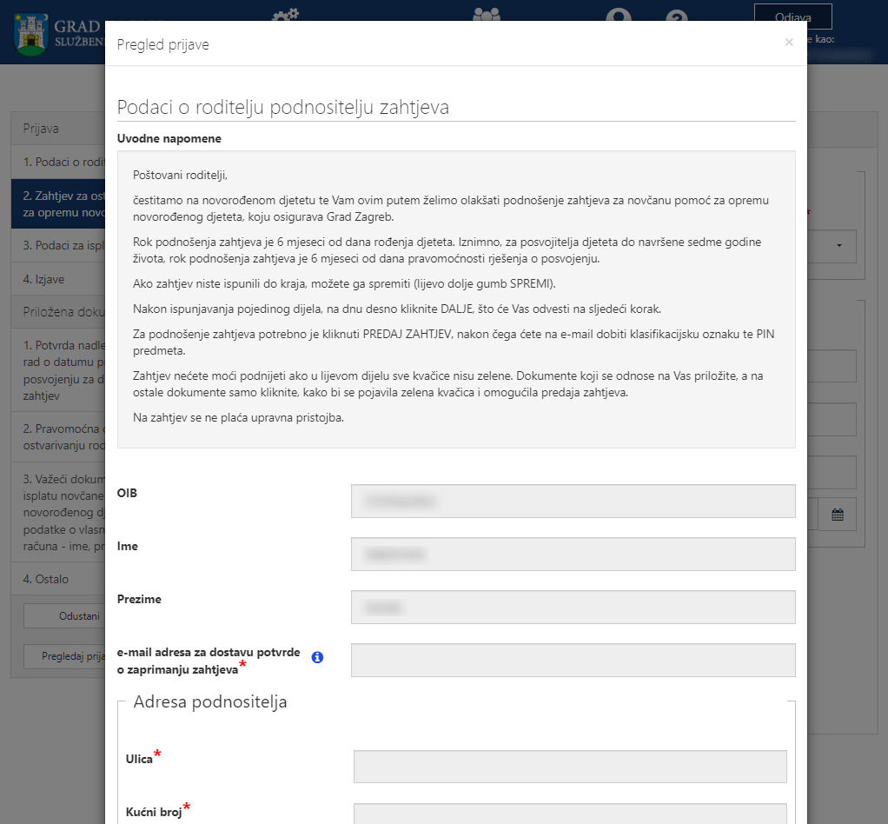
Slika 12. Pregled zahtjeva koji se popunjava
Podnositelj u navigacijskom dijelu forme (na slici 11. označeno brojem 7) ima uvid u sve što je ispravno i/ili neispravno popunjeno:
- Validni dijelovi (stranice) zahtjeva označeni su zelenom kvačicom (✓) u navigacijskom dijelu forme,
- Dijelovi zahtjeva (stranice) koji su označeni crvenim znakom upozorenja (!) u navigacijskom dijelu forme nisu validni. Ovakvo upozorenje javit će se ukoliko na stranici nisu ispunjena sva obavezna polja ili nije učitana obavezna dokumentacija te zahtjev neće biti moguće predati.
- Dijelovi zahtjeva (stranice) koje još nisu uređivane označene su žutom kvačicom (✓) te se zahtjev neće moći predati, ako ti dijelovi nisu odrađeni.
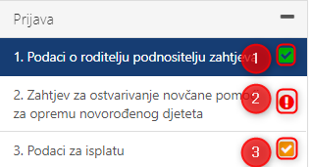
Slika 13. Validacija polja
Pristupom sučelju za popunjavanje zahtjeva, Podnositelj isti može popunjavati ili odustati od njegovog popunjavanja. Ako je Podnositelj odustao pri inicijalnom popunjavanju, tj. odabrao gumb Odustani (na slici 11. označeno brojem 5), zahtjev će biti obrisan.
Gumb Predaj prijavu (na slici 11. označeno brojem 6) omogućava predaju zahtjeva. Međutim, zahtjev, čija je neka od stranica označena znakom upozorenja (!) ili znakom da u tom dijelu još nije započelo uređivanje (✓), neće se moći predati, već samo spremiti kao radna verzija za naknadno uređivanje. Zahtjev, čije su sve stranice označene zelenom kvačicom (✓) može se predati.
Kod podnošenja prigovora na zaključke vezano za ostvarivanje novčane pomoći potrebno je upisati klasu zaključka na koje se ulaže prigovor (eZahtjev za prigovor na zaključak o ostvarenju prava na novčanu pomoć za opremu novorođenog djeteta), dostavljaju podaci o računu (eZahtjev za dostavu podataka o računu za novčanu pomoć za opremu novorođenog djeteta) i promjenu podataka korisnika (eZahtjev za promjenom podataka korisnika novčane pomoći za opremu novorođenog djeteta). U trenutku predaje zahtjeva, sustav provodi provjeru postoji li u sustavu za uredsko poslovanje Grada otvoren predmet te klase. Ako nije upisana klasa, zahtjev se neće predati. Ako je ispravno upisana klasa, zahtjev će se urudžbirati u predmet te klase.
Predani zahtjevi postavljeni su u status Predana, više ih nije moguće naknadno uređivati te se šalju elektroničkim putem na urudžbiranje zajedno sa svom priloženom dokumentacijom. Urudžbiranje se provodi s datumom i vremenom predaje prijave, no asinkrono, što znači da će se u sustav potencijalno urudžbirati s određenim vremenskim odmakom. Vrijeme predaje će biti vrijeme kada je Podnositelj kliknuo na gumb Predaj prijavu. Također, na e-mail adresu koja je unesena u prijavu u prvoj sekciji, nakon urudžbiranja, dostavit će se e-mail s obaviješću o urudžbiranju zahtjeva s podacima o klasifikacijskoj oznaci, urudžbenom broju i PIN-u.

Dodavanje dokumentacije
Uz zahtjeve definira se obavezna ili neobavezna dokumentacija, koju treba učitati/priložiti uz zahtjev. Popis dokumentacije koju treba priložiti nalazi se u lijevom dijelu navigacijske forme, ispod podnaslova Priložena dokumentacija (na slici 14. označeno brojem 1). Klikom na naziv dokumenta koji se želi priložiti, otvara se forma za predaju dokumenata (na slici 14.).
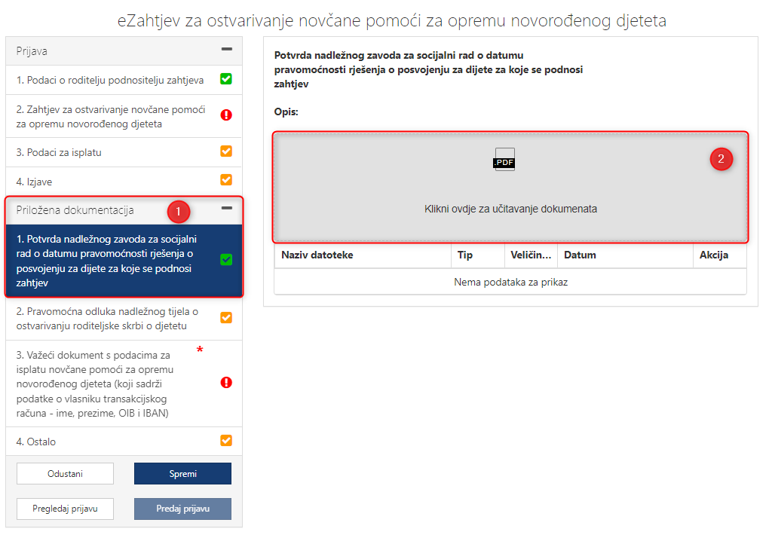
Slika 14. Pregled potrebne dokumentacije za prijavu
Podnositelj može na dva načina priložiti svoju dokumentaciju:
- Potrebnu dokumentaciju sa svog računala dovuče do sivog polja forme za predaju dokumenata, kako je prikazano na slici koja slijedi:
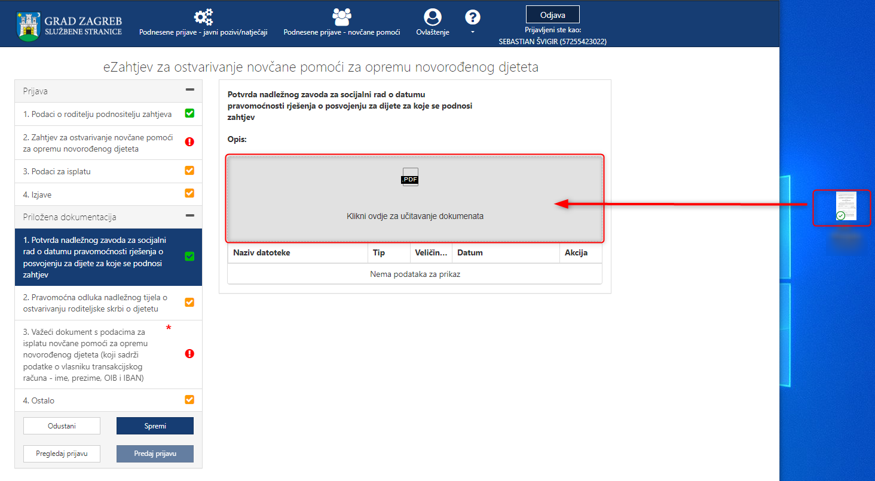
Slika 15. Dohvat dokumentacije do sivog polja
- Klikom miša bilo gdje unutar sivog okvira forme za predaju dokumenata (na slici 14. označeno brojem 2) nakon čega se:
  - otvara prozor na Podnositeljevom računalu,
  - na svom računalu Podnositelj pronađe dokumentaciju koju želi učitati i označi ju,
  - pritiskom na gumb Open (Otvori) ta dokumentacija prilaže se u formu za predaju dokumenata.
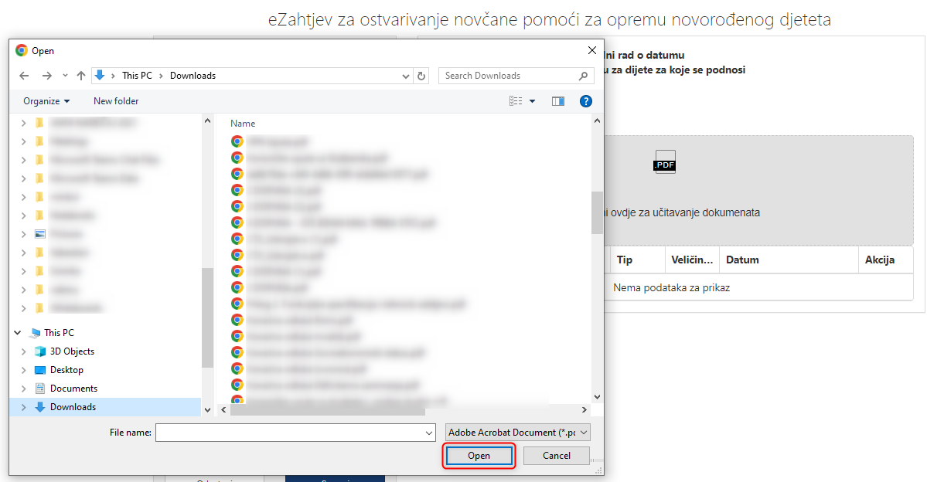
Slika 16. Predaja dokumenata pomoću klika na sivo polje
Podnositelj neće biti u mogućnosti predati svoj zahtjev, ukoliko nije priložio svu obaveznu dokumentaciju, u slučaju da se ista traži za zahtjev koji se popunjava. Kod predaje zahtjeva za ostvarivanje novčane pomoći dokumentacija koja u sustavu nije označena kao obavezna (nema crvene zvjezdice) mora se priložiti ako je relevantna za zahtjev. Na primjer, iako dokument nije označen kao obavezan, obavezno je priložiti pravomoćnu presudu o razvodu braka, ako je ta presuda relevantna za prijavu.
Za svaki od dokumenata prilaže se samo jedan dokument određenog tipa naveden u napomeni uz informacije o dokumentu kojeg je potrebno priložiti (napomena je prikazana na slici 17. označeno brojem 7). Za zahtjeve za novčanu pomoć nije definiran tip dokumenta te je moguće priložiti dokumente u bilo kojem formatu (pdf, zip, doc, docx, xls, xlsx). Ukoliko je potrebno priložiti više dokumenata, isti se prilažu u obliku .zip datoteke. Podnositelj na svom računalu mora kreirati .zip datoteku koju će potom priložiti uz prijavu.
Nakon uspješnog dodavanja dokumenta/datoteke, sve informacije o dokumentu prikazane su ispod sivog okvira forme za dodavanje dokumenta. Informacije o dokumentu koje se prikazuju su:
- Naziv predanog dokumenta,
- Tip dokumenta,
- Veličina dokumenta,
- Datum predaje dokumenta,
- Opcija za mogućnost dohvaćanja priloženog dokumenta.
Ukoliko podnositelj želi odustati od prilaganja dokumenta, zamijeniti ga novim dokumentom ili je dodao krivi tip dokumenta, što mu sustav javi porukom predviđenom u tu svrhu, potrebno je odabrati gumb Izbrišite datoteku (na slici 17. označeno brojem 6).
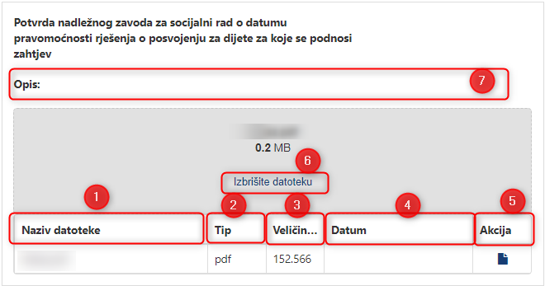

Slika 17. Detalji predane dokumentacije
Nakon što je zahtjev za novčanu pomoć ispunjen i predan, u svoj pretinac elektroničke pošte (e-mail) zaprimit ćete obavijest o predanom zahtjevu zajedno s informacijama o klasifikacijskoj oznaci, urudžbenom broju te PIN-om zahtjeva.
Osim gore navedenog, također ćete primiti uputu da otvorite Osobni korisnički pretinac na portalu e-Građani (ako još niste) te poveznicu (link) za praćenje faza rješavanja svog zahtjeva putem stranica Grada Zagreba:
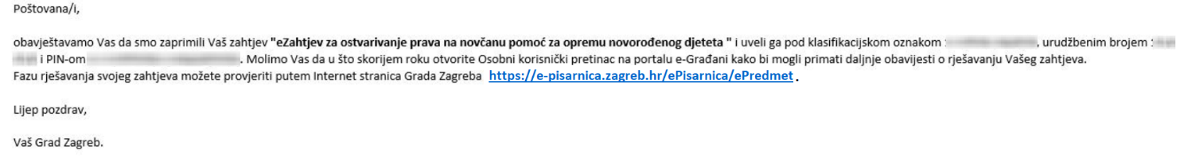
Slika 18. Primjer teksta obavijesti o predanom zahtjevu koji Podnositelj zaprima u svoj pretinac elektroničke pošte (e-mail)
Nakon predaje zahtjeva, status predmeta možete pratiti na https://e-pisarnica.zagreb.hr/ePisarnica/ePredmet

Izdavanje i dohvat elektroničkih isprava (eIsprava)
Nakon što je završen proces obrade zahtjeva za novčanu pomoć te vam je izdan zaključak ili poslana obavijest o dopuni, u Vaš korisnički pretinac u sustavu eGrađani zaprimit ćete elektroničku ispravu (u daljnjem tekstu eIsprava), koju je osim u samom pretincu, također moguće pregledati, pročitati i dohvatiti na stranicama gradske elektronske pisarnice:
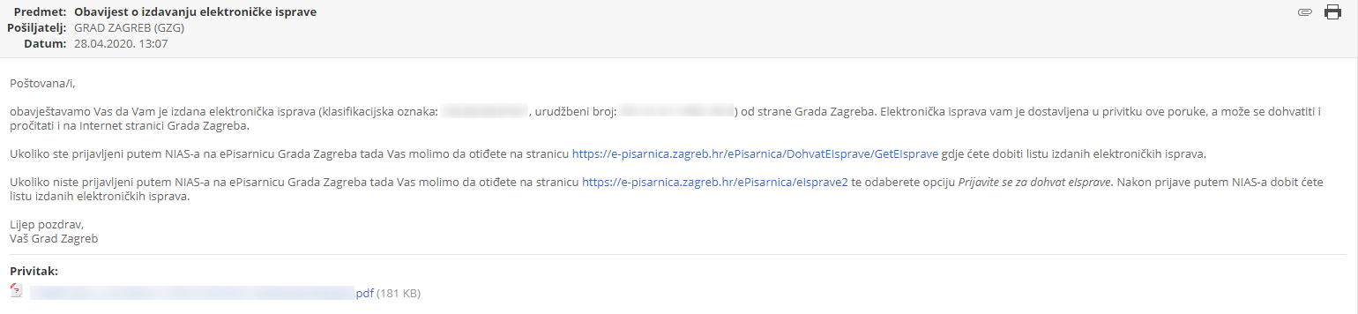
Slika 19. Primjer teksta obavijesti o izdavanju eIsprave u Osobnom korisničkom pretincu
Pristup gradskoj elektronskoj pisarnici je opisan ovim uputama u poglavlju 2.1 Opis koraka pristupa predaji zahtjeva za novčanu pomoć.

Dohvat eIsprave
Za dohvat izdane eIsprave potrebno je ponovo pristupiti portalu gradske elektronske pisarnice te s naslovnice odabrati izbornik mojiDOKUMENTI (označeno brojem 1 na slici 20).
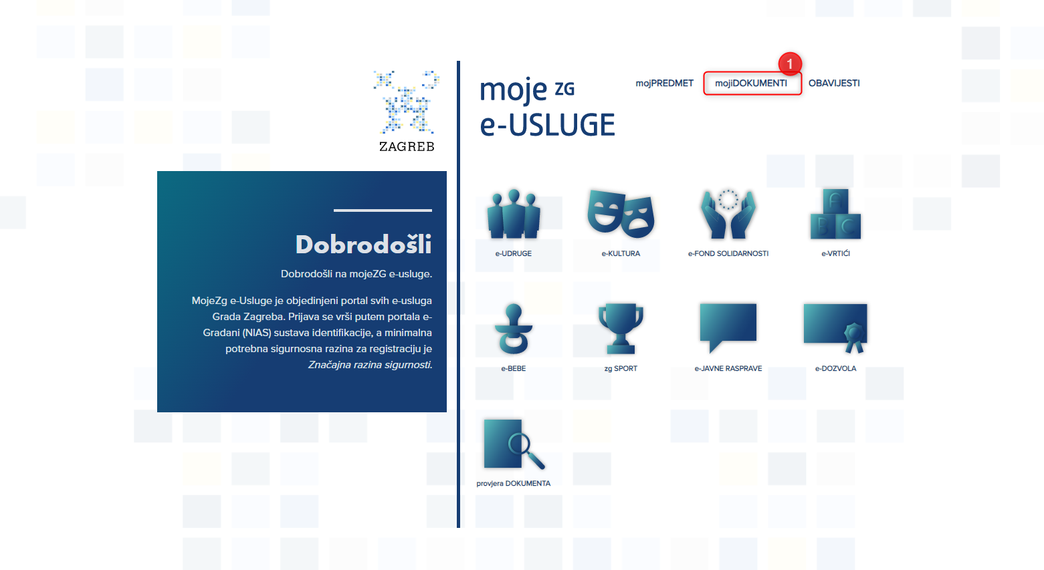
Slika 20. Pristup stranici za dohvat eIsprava prilikom ponovne prijave u NIAS
Odabirom izbornika mojiDOKUMENTI, bit ćete preusmjereni na stranicu za prijavu u NIAS, kao što je opisano u poglavlju 2.1 Opis koraka pristupa predaji zahtjeva za novčanu pomoć . Nakon uspješne autentifikacije, otvorit će se stranica lista s pregledom svih izdanih eIsprava za tog Podnositelja.
Ako je korisnik u trenutku pristupa mojiDOKUMENTI već prijavljen u NIAS u sklopu izbornika prikazat će se lista svih izdanih elektroničkih isprava. Lista sadrži sljedeće informacije o ispravi, a kako je redom označeno na slici 21.:
- Klasifikacijsku oznaku predmeta,
- Naziv predmeta,
- Urudžbeni broj,
- Datum nastanka pismena (eIsprave),
- Naziv pismena (eIsprave),
- Dohvat pismena (eIsprave).
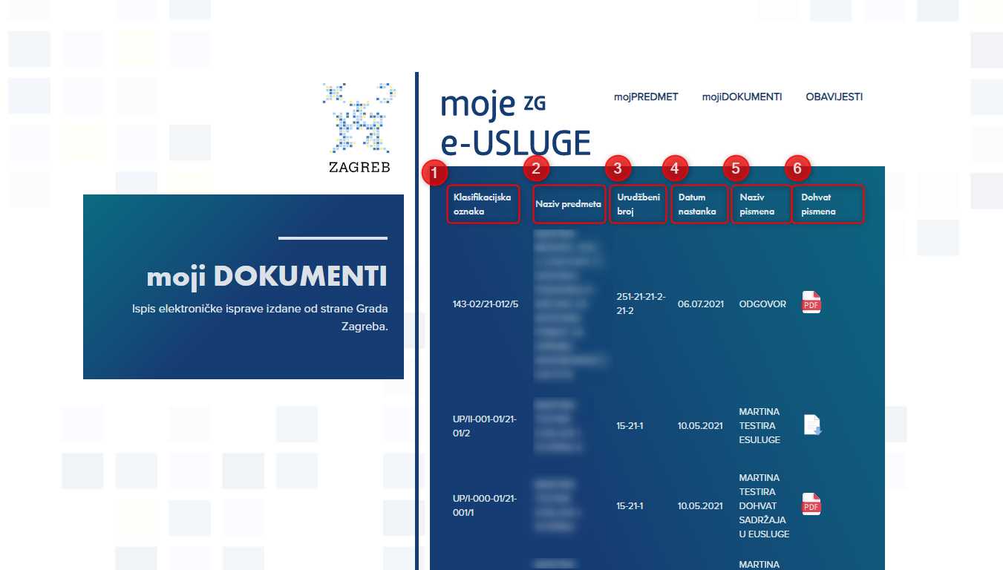
Slika 21. Pregled izdanih eIsprava
Za dohvat izdane eIsprave u .pdf formatu, potrebno je kliknuti na ikonu .pdf datoteke u stupcu Dohvat pismena (na slici 21. označen brojem 6) u retku pored željene isprave.

